河北省沧州市献县本斋中学2016届第一学期九年级物理期中试卷及答案
时间：90分钟 满分：90分
班级： 姓名： 得分：
一、填空题。（每空1分，共20分）
1、俗话说“酒香不怕巷子深”，这属于 现象；“冷水泡茶慢慢浓”说明分子运动快慢与 有关。
2．炒菜时，燃料燃烧，将化学能转化为 能；在海边沙滩，我们经常发现，沙子滚烫，而海水依旧凉爽，这主要是因为海水的 比沙子大。
3、水的比热容是4.2×10³ ，它的物理含义是
；1kg的水和1g的水相比较，它们的比热容 大。
4、在探究串联电路的电压关系时，某同学使用的实验电路如图所示。他先用电压表正确的测量了灯泡L₁ 两端的电压。为了测量灯泡L₂两端的电压，他想将电压表接A点的那一段导线改接到电路中的C点，而保持电压表接B点的不动．你认为这种接法是 的（选填“正确”或“不正确”），理由是 。
5、一瓶酒精倒出一半后，它的密度 ，比热容 ，热值 。（填“不变”、“变大”或“变小）
6、验电器的作用是 ，它的工作原理是
。把与绸子摩擦过的玻璃棒接触验电器的金属球，金属箔张开的角度逐渐变小，则验电器原来带 电。
7、如图所示为亮度可调台灯的电路示意图，其中AB是一根电阻丝，OP是滑动片，可绕O点旋转，P端与电阻丝接触良好。连接好电路后，滑片OP顺时针转动时，流过灯泡L的电流变 (选填“大”或“小”)，灯泡变 (选填“亮”或“暗”)。
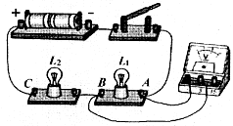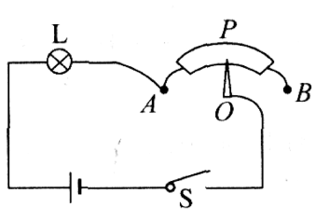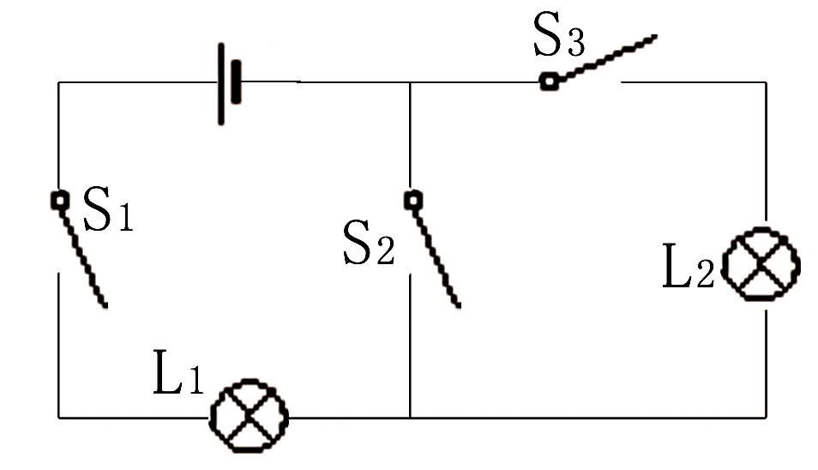
第4题图 第7题图 第8题图
8、在如图的电路中，当开关S₁、S₂、S₃都断开时，电路处于 状态，当S₁、S₂闭合，S₃断开时，能发光的灯泡有 ；若灯L₁被短路后， 开关不能闭合。
二、选择题。（每题3分，共30分）
题号 | 1 | 2 | 3 | 4 | 5 | 6 | 7 | 8 | 9 | 10
答案
1． 下列现象中，能表明分子在不停地做无规则运动的是 （ ）
A．蒙蒙细雨从空中下落 B．擦黑板时，粉笔灰在空中飞舞
C．水和酒精混合后体积变小 D．炒菜时，满屋飘香

2． 下面的四个事例中，用做功的方式改变物体内能的是 （ ）
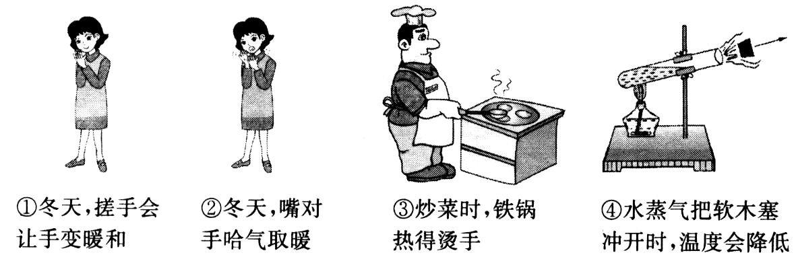

A ①③ B ②③ C ①② D①④
3．用两个相同的电热器给质量相同的物质甲和水加热，它们的温度随加热时间的变化关系如图所示。据此判断物质甲的比热容为 （ ）
A．2.1×10³J/(kg·℃) B．4.2×10³J/(kg·℃)[来源:Zxxk.Com]
C．1.2×10³J/(kg·℃) D．条件不足，不能确定
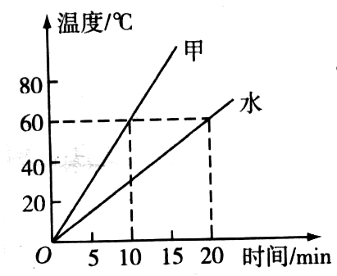
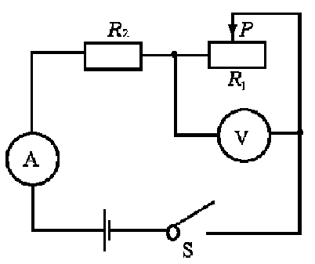

3题图 4题图
4． 如图所示电路中，当开关S闭合，滑片P向右移动时，关于两表示数的变化下述正确的是( )
A.电流表、电压表的示数均变大 B.电流表、电压表的示数均变小
C.电流表示数变小， 电压表示数变大 D.电流表示数变大，电压表示数变小
5． 甲、乙两台热机，甲的效率比乙的低，其含义是 （ ）
A．甲比乙做的有用功少 B．甲比乙消耗的燃料多
C．在做相同有用功的条件下，甲消耗的燃料多
D．在做相同有用功的条件下，甲损失的能量少
6． 下列实验中属于机械能转化为内能的是 （ ）
A．内燃机的活塞在燃气推动下运动 B．点燃的火箭飞向太空
C．夏天，广场上的石凳被晒得发烫 D．陨石坠入地球大气层成为流星
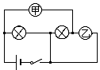7．如图所示电路中，甲、乙两处分别接入电流表或电压表。当S闭合后，为使两灯均能发光，则（ ）
A、甲接电流表，乙接电压表 B、甲、乙均接电流表
C、甲、乙均接电压表 D、甲接电压表，乙接电流表
8．一个开关同时能控制三只灯泡 ，这三只灯泡的连接方式为（ ）
A． 一定是串联 B． 一定是并联
C． 串联或并联都可以 D． 以上答案都不正确
9．下面的电路中，L₁、L₂并联，且开关S断开后L₁能发光的是 （ ）
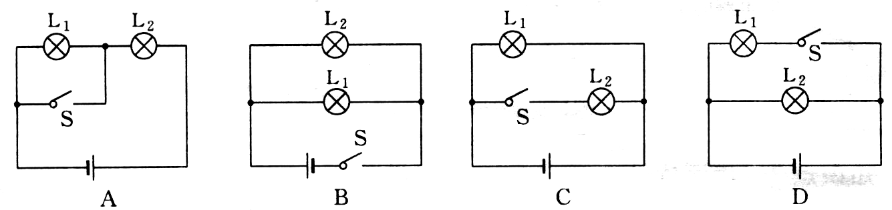

10．如图所示是滑动变阻器的示意图，为了使滑片P向B端滑动时连入电路的电阻变大，那么它串联入电路时应连接的接线柱为（ ）
A．B和C B．B和D C．A和D D．A和B
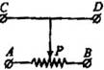

三、作图、实验与探究题。（7分＋6分+8分）
1、小松想利用如图的元件组成串联电路，让电流表测L₂电流，请你帮他完成下列任务
（1）、在方框内画出电路图
（2）、用笔代替导线连接实物电路（导线不的交叉）
(3)、如图所示，电流表示数为_________, 则通过L₁ 电流是________,通过L₂电流为________

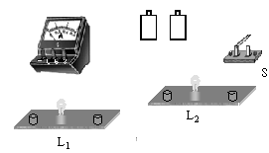
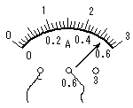
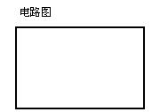

2、在探究并联电路电流规律的实验中，甲是实验电路图。
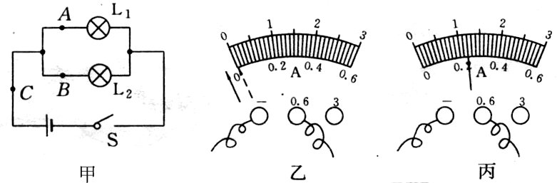

（1）小明同学在测量A处的电流时，电流表的指针偏转如乙所示，原因是
。
（2）排除故障后，电流表的示数如丙，则电流表的示数为 。
（3）小明用三块电流表分别测出A、B、C处的电流，连接的电路如丁所示，其中有一根导线接错了，请在这根导线上打“×”，然后画出正确的连线。
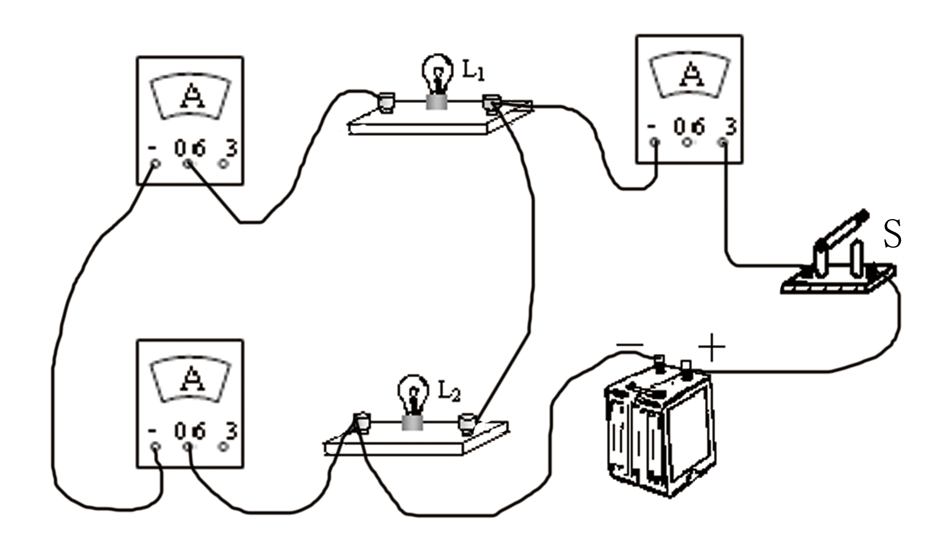

3、学习了影响导体电阻大小的因素后，物理兴趣小组的同学设计了实验，来探究影响导体电阻大小的因素，他们想到出电影院时门越窄、通道越长则人流越难通过，由此猜想导体电阻的大小可能与导体的长度和横截面积有关。于是他们找来了同种材料制成的各种长度和横截面积的金属丝，并设计了图甲所示的电路。
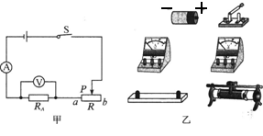
(1)连接电路时，开关S应处于 (选填“断开”或“闭合”)状态，闭合开关前滑动变阻器的滑片P应置于 。
(2) 请你根据电路图，在图乙中用笔画线代替导线连接实物电路。
(3) 经过测量，他们得到了下表所示的数据，比较表中的第1、2、3组数据，你能得到的结论是： ；分析表中数据，你还能得到的结论是： 。
序号  物理量 | l | 2 | 3 | 4 | 5 | 6 | 7 | 8 | 9 | …
长度L／m | 2.0 | 4.0 | 6.0 | 2.0 | 4.0 | 6.0 | 2.0 | 4.0 | 6.0 | …
橫截面积S／mm² | 1.0 | 1.0 | 1.0 | 2.0 | 2.0 | 2.0 | 4.0 | 4.0 | 4.0 | …
电阻R／Ω | 2.0 | 4.0 | 6.0 | 1.0 | 2.0 | 3.0 | 0.5 | 1.0 | 1.5 | …
四．计算与解答题。（5分＋8分＋6分）
1、加热2kg 20℃的水，使其温度升高70℃，水需要吸收多少热量？这些热量如果是由燃烧煤气提供的，需完全燃烧多少千克的煤气？（=4.2×10⁷J/kg）

2、在如下图所示的电路中，L₁和L₂是两个完全相同的灯泡。求：
（1）只闭合S₂时，若电流表A的示数为0.44A，则通过L₁和L₂的电流分别是多少？
（2）当闭合S₁和S₃时，若电流表的示数为0.58A，则通过L₁和L₂的电流分别是多少？
（3）只闭合S₁时，若电流表的示数为0.49A，则通过L₁和L₂的电流分别是多少？
（4）能不能同时闭合开关S₂和S₃？为什么？
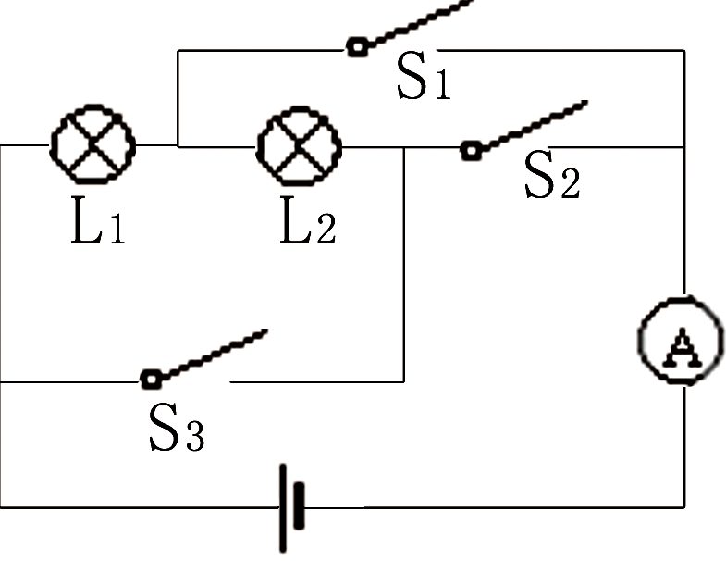

3. 在如图所示的电路中，电源的电压是14V，当开关S闭合时，电压表V₁的示数时10V，，电压表V₂的示数是6V，则三只灯泡L₁、L₂、L₃两端的电压分别是多少？
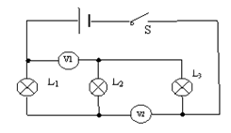

参考答案
一、填空题
1．扩散 温度 2、内 比热容
3、J/(kg·℃) 质量为1kg的水温度升高1℃，吸收的热量为4.2×10³J 一样
4、不正确 电压表正、负接线柱接反了 5、不变 不变 不变
6、检验物体是否带电 同种电荷互相排斥 负
7、小 暗 8、断路 L₁ S₂
二、选择题：
1．D 2．D 3．A 4．C 5．C 6．D 7．A 8．C 9．C 10．C
三、实验探究
1、（1）略 （2）略 （3）0.52A 0.52A 0.52A
2、正负接线柱接反 0.24A 图略
3、（1）断开 最大阻值处（或b端） （2）略
（3）在材料与横截面积一定时，导体长度越长，电阻越大
在材料与长度一定时，导体横截面积越大，电阻越小。
四、解答题
1、5.88×10⁵J 1.4×10⁻²kg
2、（1）0.44A 0.44A （2）0.29A 0.29A （3）0.49A 0
（4）不能，因为当闭合S₂和S₃时，电源短路，会损坏电流表和电源。
3、

